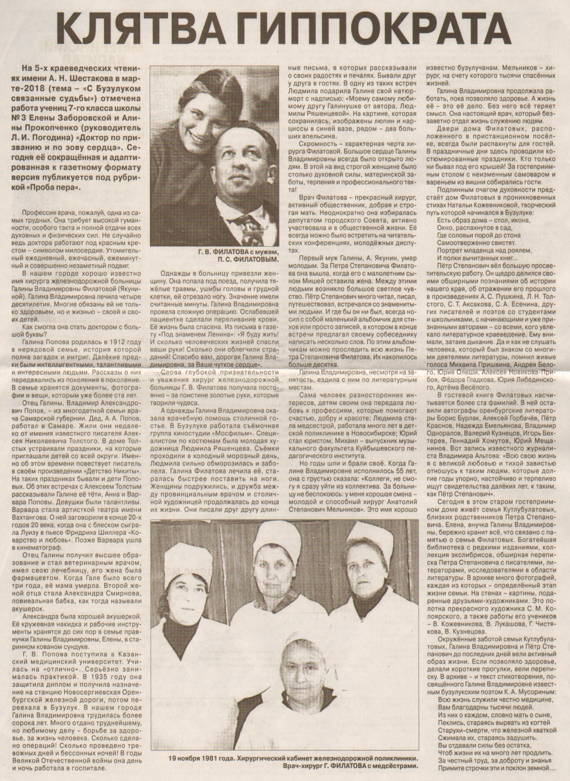

**Клятва Гиппократа [Текст] // Рос. провинция. – 2018. – 21 апреля. – С. 3.**